Интегрированное развлечение

«Подарки для мамы»

1 мл. группа.
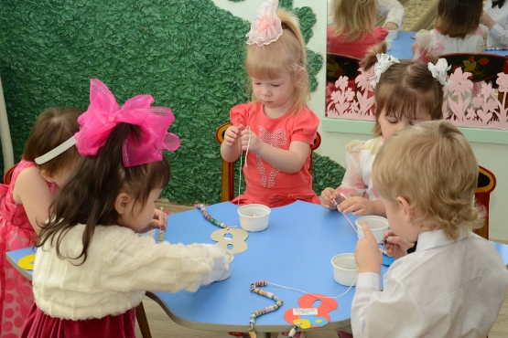
Задачи:
Дать детям понятие о том, что может быть подарком.
Побуждать детей отвечать на вопросы воспитателя.
Развивать умение подпевать знакомые песни, сопровождая пение движениями.
Развивать умение выполнять танцевальные движения в соответствие с динамикой музыки и под пение взрослых.
Развивать мелкую моторику рук.
Воспитание стремления доставить радость близкому человеку
Материалы и оборудование:
Мягкие игрушки- медведь и заяц.
Веночки для танца
Бусины, баночки для бусин, тесьма для нанизывания со стопором- восьмеркой.
Предварительная работа:
Разучивание песен «Маме в день 8 Марта», «Пирожки», танцев «Пальчики и ручки», «Танец с веночками».
Разучивание стихов.
Изготовление бусин с широким отверстием из старых рекламных журналов:
-лист из журнала разрезать на треугольники высотой 20-30 см и основанием 2 см;
- намотать треугольники на трубочку диаметром 6-8 мм, начиная с широкого края;
- край закрепить при помощи клея,снять бусину с трубочки;
- высушить бусины.

Дети входят в музыкальный зал, вед. обращает внимание детей на праздничное оформление зала.
Вед.:
Посмотрите, как красиво сегодня в нашем зале. Это потому, что скоро праздник! Какой?
Дети:
Праздник мам.
Вед.:
Правильно, скоро все дети будут поздравлять своих мам и дарить им подарки. А что вы подарите своим мамам?
Слышны голоса за ширмой: «Мой подарок лучше!» «Нет, мой подарок лучше!»
Вед.
Ой, ребята, кто это? Давайте посмотрим.
Из-за ширмы выходит воспитатель с мягкими игрушками в руках –Мишкой и Зайкой.
Вед.:
Кто к нам в гости пришел? (Дети отвечают) Мишка, Зайка, вы о чем спорите?
Мишка:
Я для своей мамочки приготовил подарок.
Зайка:
И я тоже приготовил подарок. И мой подарок лучше!
Мишка:
Нет, мой лучше!
Вед.:
Ладно, ладно, не спорьте. Лучше расскажите, какие у вас подарки?
Зайка:
Маму очень я люблю,
Я ей песенку спою!
(напевает)
Ля-ля-ля, лю-лю-лю,
Я ей песенку спою!
Вед:
Какой хороший подарок!
Мы тоже знаем песенку, и можем подарить её маме.
Исполняется песня «Маме в день 8 Марта», муз. Е. Тиличеевой.
Вед.:
Ну а ты, Мишка, какой подарок приготовил для мамы?
Мишка:
Мой подарок лучший самый-
Подарю я танец маме!
Будет музыка играть
А я буду танцевать.
Звучит плясовая музыка, Мишка танцует.
Вед:
А мы тоже умеем танцевать, и можем свой танец подарить маме.
Исполняется танец «Пальчики и ручки», обр. М. Раухвергера

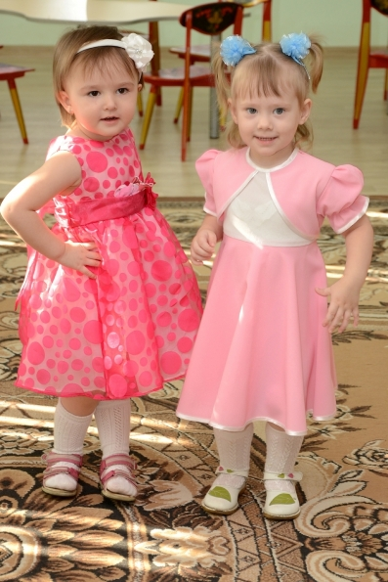

Вед.:
Вот какой веселый танец! И подарки такие обязательно понравятся и вашим мамам, и Мишкиной мамочке, и Зайкиной! Но для того, чтобы мамочка всегда была весёлой и здоровой, нужно ей помогать. Давайте расскажем Зайке и Мишке, как мы умеем маме помогать.
Мальчик:
Испеку я пирог
Мамочке на завтрак,
И поздравлю её
С днём 8 Марта!

Вед:
Мишка, Зайка, вставайте с нами в кружок, будем пирожки лепить!
Исполняется песня «Пирожки», муз. А Филиппенко. Зверята вместе с детьми выполняют движения, соответствующие содержанию песни.
Вед.:
А наши девочки тоже умеют помогать маме.
1 реб.:
В садике- садочке
Я маме помогаю,
Я маме помогаю,
Дорожку подметаю.
2 реб.:
В садике- садочке
Я маме помогаю,
Я маме помогаю,
Цветочки поливаю. (Е.Карасев)
Вед.:
Полили мы цветочки, и выросли они- красивые, пышные. Посмотрите, какие красивые веночки мы сплели из наших цветов! Давайте наденем девочкам эти веночки, и потанцуем с ними.
Танец с веночками (русская народная мелодия «Со вьюном я хожу»)
Я с веночком хожу,
Я с веночком хожу
(девочки в веночках «гуляют» вразброс по залу)
Я с веночком покружусь, покружусь,
Я с веночком покружусь, покружусь.
(кружатся)
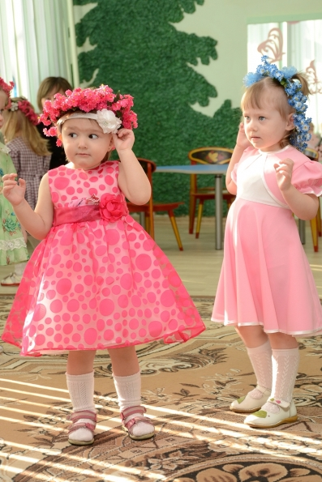

Уж я к мальчику,
Уж я к мальчику,
Я поближе подойду, подойду,
Поклонюсь, да и венок подарю.
(каждая девочка подходит к мальчику, кланяется, снимает венок и надевает на голову мальчику, берутся за руки парами)
Я с дружочком хожу,
Я с дружочком хожу
(парами «гуляют» вразброс по залу)
Я с дружочком покружусь, покружусь,
Я с дружочком покружусь, покружусь.
( парами кружатся)
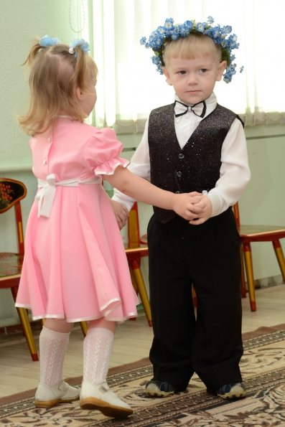

Вед:
Какие красивые были наши дети в веночках- и девочки, и мальчики. А ваши мамы любят наряжаться? Посмотрите, а я тоже нарядилась, бусы надела. (показывает бусы) Вот такое украшение каждый может сделать для своей мамочки.
Показывает детям бусины, тесьму с восьмеркой, объясняет и демонстрирует последовательность работы. Дети проходят за столы, нанизывают бусины на тесьму. Звучит негромкая спокойная музыка.

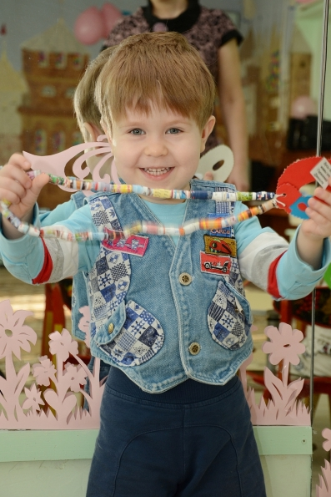

После завершения работы дети показывают получившиеся украшения друг другу, Зайке и Мишке.
Вед.:
Вот какие молодцы, у всех получились замечательные украшения. Вечером каждый подарит своей мамочке бусы. А теперь давайте попрощаемся со зверятами и пойдем к себе в группу.

